ЗАДАНИЕ

- Определить переходные токи и напряжения, указанные стрелками на схеме;
  - Классическим методом;
  - Операторным методом.
- Построить графики их изменения f(t) при t=(0÷6)τ в реальном времени.

ПРЕЛАГАЕМЫЙ ПОРЯДОК ПРОВЕДЕНИЯ РАСЧЕТОВ
1. Записать закон коммутации для данной цепи.
2. Рассчитать цепь до коммутации и найти независимые начальные условия.
3. Записать и решить характеристическое уравнение для заданной цепи после коммутации, при этом Е и J_{K} заменить на их внутренне сопротивление.
4. Записать в общем виде выражения для искомых переходных токов и напряжений.
5. В схеме после коммутации задать направления токов ветвей и записать систему уравнений для расчета цепи по законам Кирхгофа.
6. Используя независимые начальные условия (пункт 2), записать уравнения по законам Кирхгофа для t=0₊ и найти из системы уравнений зависимые начальные условия, т.е. значения токов и напряжений в момент коммутации.
7. В схеме после коммутации найти значения установившихся токов и напряжений с учетом того, что сопротивление идеальной катушки в цепи постоянного тока равно нулю, а идеальной емкости – бесконечности.
8. Найти постоянные интегрирования, для этого в выражения для переходных токов и напряжений (пункт 4) при t=0₊ подставить значения токов и напряжений из пункта 6 и установившиеся значения из пункта 7.
9. Записать ответ.
ПРИМЕЧАНИЕ: Нечетные номера - ключ работает на замыкание,
четные номера - ключ работает на размыкание.
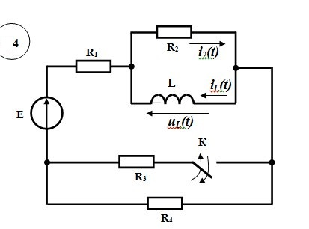
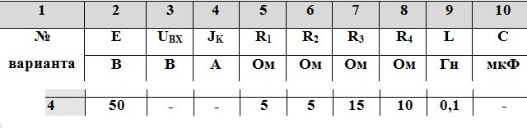

ключ работает на размыкание

